**DOCUMENTACION Psoftware Mario Recio Lueza**

**Administrador de las Bases de Datos**

A continuación, explicare y razonaré las decisiones tomadas para realizar todo lo relacionado con las bases de datos del trabajo. También comentaré algunos errores que he tenido y como los he solucionado.

Empezaré enseñando el diseño entidad-relación y el diseño Físico para ver las relaciones, claves ajenas y atributos para que tengamos donde apoyarnos mientras voy explicando las características. (No se mostrará el diseño lógico a la vez que la explicación ya que es más tedioso, de todas formas, se encontrará al final de la documentación)

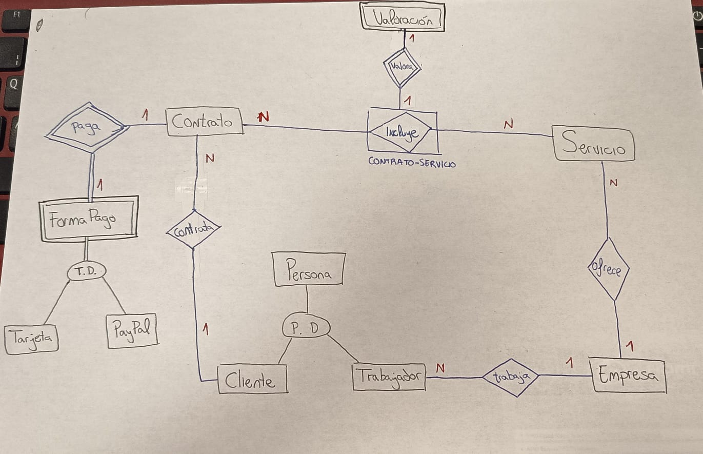

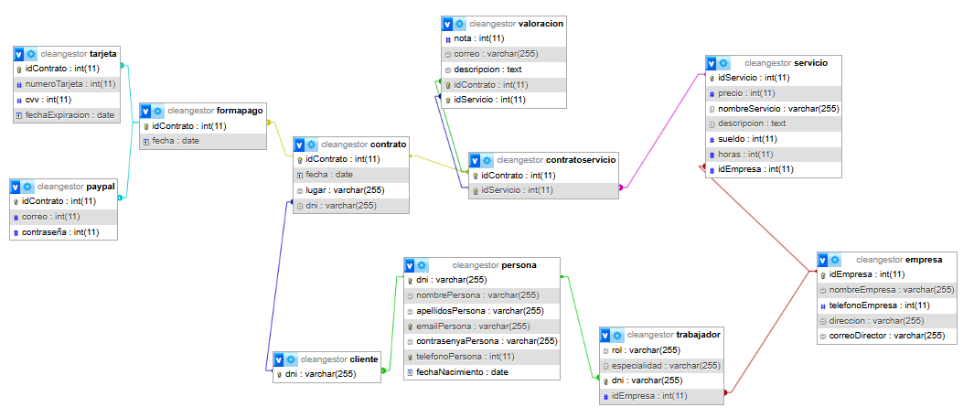

**Explicación de la idea (página/base de datos): Página de Gestión de servicios de Limpieza**

Las Entidades principales que podemos observar son *Persona*, *Servicio*, *Empresa* y *Contrato*.

Persona con una generalización-especificación se divide en *Cliente* y *Trabajador*, ya que en la página podrás registrarte para contratar un servicio o como trabajador de una empresa, ya sea como director o empleado. Por esto *Trabajador* estará relacionado con *Empresa*, a la que pertenece, y *Cliente* con *Contrato*. (*Suponemos que hay un contrato de fidelidad y que un Trabajador no puede trabajar en más de una Empresa a la vez*)

Una *Empresa* ofrece una serie de *Servicios* los cuales podrá seleccionar el *Cliente* según sus necesidades. Puede haber *Servicios* con el mismo nombre, pero siempre tendrán diferente identificador y seguramente los ofrezcan diferentes *Empresas*. (Ejemplo: *Yo como cliente busco el servicio de “Cortar el césped” y me aparecen dos iguales, pero cada uno lo ofrece una empresa diferente, con un precio diferente y unas características diferentes. Yo elegiré el que más me convenga*).

En *Contrato* se guardará la fecha y la dirección del servicio/os contratados por el *Cliente* además que será desde donde pagaremos con una *Forma Pago* una vez elegidos todos los *Servicios* requeridos. Esta *Forma Pago* podrá ser *PayPal* o mediante *Tarjeta*.

Contamos también con la entidad *Valoración* la cual estará relacionada con la relación entre *Servicio* y *Contrato*, es por eso que se crea el objeto agregado *ContratoServicio* que guarda, actuando como relación con cardinalidad N:N, los iDs del *Contrato* al que pertenece y de uno de los *Servicios* contratados. *Valoración* entonces, se relacionará con *ContratoServicio* para que el *Cliente* que haya contratado un *Servicio* le dé una nota.

**Explicación de toma de decisiones:**

- **Entidad Trabajador:** La entidad de Trabajo como ya he explicado antes podrá ser un empleado o un administrador y una solución podría haber sido crear dos tablas (*una Empleado y otra* *Director*) en lugar de una solo pero esto no le veía mucho sentido ya que tendrían las mismos atributos y sería utilizar una tabla más lo que aumentarían los tiempos de ejecución a la hora de insertar datos, es por eso que la solución que he optado por seguir es la de solo crear una Tabla *Trabajador* que cuente con un atributo *rol* para que a la hora de registrarte se elija como quieres registrarte si como administrador o como empleado (pero claro así cualquiera que no debería tener ese permiso podría elegir el rol administrador y acceder a esa información por eso se añade algo más).

En *Empresa* también se añadirá un atributo que será *correoDirector* para que así al registrarte como Trabajador, si introduces el correo que corresponda con el del Director directamente se te otorgarán los permisos de administrador.

-**Servicio único o uno para cada contrato:** Al principio *ContratoServicio* no existía ya que hacía que en el *Servicio* se guardara a que *Contrato* pertenecía, esto no era una buena solución ya que si dos clientes diferentes queremos un mismo servicio de una misma empresa había que duplicar el servicio (con diferente Id) para que cada contrato tuviera un servicio diferente.

Es por eso que opté por que la entidad *Servicio* funcione como un “catalogo” de servicios, el cual será el mismo para todos los clientes, para que yo como cliente elija los que quiera y se guarden en esta nueva entidad relacionándose con Contrato.

-**Atributo sueldo:** Principalmente se había puesto el *sueldo* en *Trabajador*, pero como eso puede variar mucho según los servicios que realice, mejor poner sueldo en cada *Servicio*, es decir se le dirá sueldo a cuánto dinero se te va a pagar por realizar ese servicio concreto. Es así que el sueldo de un trabajador será según los servicios que complete a lo largo de un mes.

Para conseguir el sueldo mensual de un trabajador se deberá sumar todos los sueldos de todos los servicios realizados durante ese mes.

-Forma Pago porque entidad débil?

-Valoración porque entidad débil?

-Valoración porque con COntratoServicio (para que cliente solo pueda valorar lo que haya contratado)?

**Diseño Lógico:**

**Persona** (dni: dom_dni, nombre: dom_nombre, apellidos: dom_apellidos, email: dom_email, contraseña: dom_contraseña, {nºTelefono: dom_nºTelefono}, fechaNacimiento: dom_fechaNacimiento,)

Clave primaria: {dni}

VNN: {nºTelefono, email, contraseña}

**Trabajador** (dni: dom_dni, rol: dom_rol, especialidad: dom_especialidad, idEmpresa: dom_idEmpresa)

Clave Primaria: {dni}

Clave Ajena: {dni} hace referencia a **Persona**

Clave Ajena: {idEmpresa} hace referencia a **Empresa**

**Cliente** (dni: dom_dni)

Clave Primaria: {dni}

Clave Ajena: {dni} hace referencia a **Persona**

**Empresa** (idEmpresa: dom_idEmpresa, nombreEmpresa: dom_nombreEmpresa, {nºTelefono: dom_nºTelefono}, dirección: dom_direccion, correoDirector: dom_correoDirector)

Clave Primaria: {idEmpresa}

VNN: {nºTelefono, correoDirector}

**Servicio** (idServicio: dom_idServicio, precio: dom_precio, nombre: dom_nombre, descripción: dom_descripcion, sueldo: dom_sueldo, horas: dom_horas, idEmpresa: dom_idEmpresa, idContrato: dom_idContrato)

Clave Primaria: {idServicio}

Clave Ajena: {idEmpresa} hace referencia a **Empresa**

Clave Ajena: {idContrato} hace referencia a **Contrato**

VNN: {precio}

**Contrato** (idContrato: dom_idContrato, fecha: dom_fecha, lugar: dom_lugar, dni: dom_dni)

Clave Primaria: {idContrato}

Clave Ajena: {dni} hace referencia a **Cliente**

**ContratoServicio(Incluye)** (idContrato: dom_idContrato, idServicio: dom_idServicio)

Clave Primaria: {idContrato, idServicio}

Clave Ajena: {idContrato} hace referencia a **Contrato**

Clave Ajena: {idServicio} hace referencia a **Servicio**

**FormaPago** (idContrato: dom_idContrato, fecha: dom_fecha)

Clave Primaria: {idContrato}

Clave Ajena: {idContrato} hace referencia a **Contrato**

**Tarjeta** (idContrato: dom_idContrato, numeroTarjeta: dom_numeroTarjeta, cvv: dom_cvv, fechaExpiracion: dom_fechaExpiracion)

Clave Primaria: {idContrato}

Clave Ajena: {idContrato} hace referencia a **FormaPago**

VNN: {numeroTarjeta, cvv, fechaExpiracion}

**Paypal** (idContrato: dom_idContrato, correo: dom_correo, contraseña: dom_contraseña)

Clave Primaria: {idContrato}

Clave Ajena: {idContrato} hace referencia a **FormaPago**

VNN: {correo, contraseña}

**Valoracion** (idContrato: dom_idContrato, idServicio: dom_idServicio, correo: dom_correo, nota: dom_nota, descripción: dom_descripcion)

Clave Primaria: {idContrato, idServicio}

Clave Ajena: {idContrato, idServicio } hace referencia a **ContratoServicio**